**МИНИСТЕРСТВО ЦИФРОВОГО РАЗВИТИЯ СВЯЗИ И МАССОВЫХ КОММУНИКАЦИЙ**

**Ордена Трудового Красного Знамени**

**Федеральное государственное бюджетное образовательное учреждение высшего образования**

**«Московский технический университет связи и информатики»**

Кафедра «Математическая кибернетика и информационные технологии»

**Отчет по практической работе**

по дисциплине «Введение в информационные технологии» на тему:

FastAPI

Выполнил: студент группы БПИ2401

Юлдашев Всеволод

Москва

2025

1. **Цель работы:** ознакомиться с FastAPI
2. **Ход работы:**

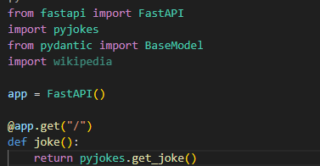 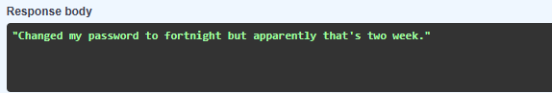 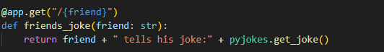 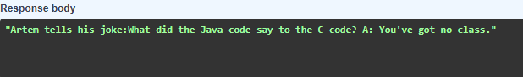 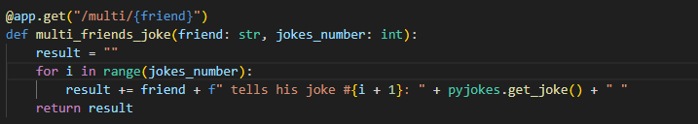  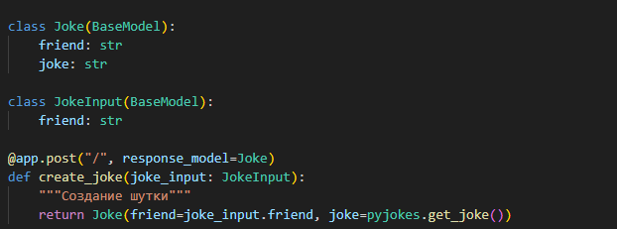

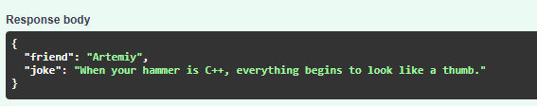

Самостоятельное задание

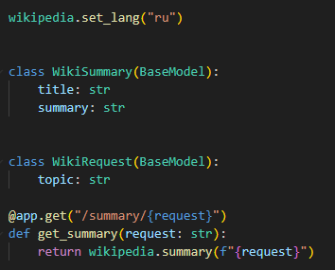 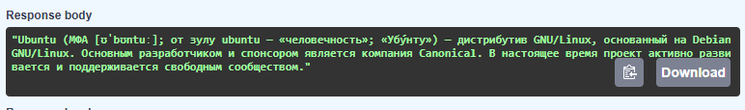 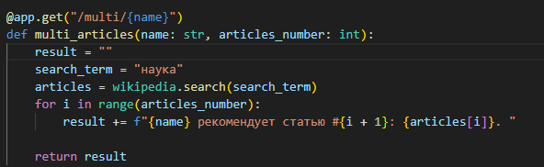 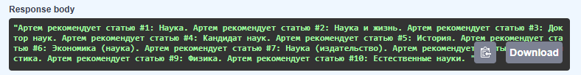 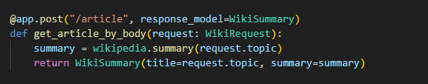 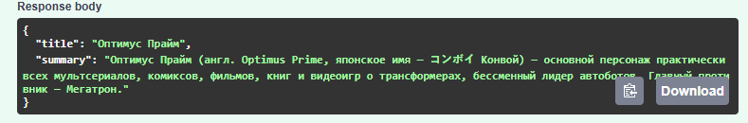

1. **Вывод:** Я ознакомился с FastAPI